Parallel Programming Exercise 4– 8

Author: | 李昌樺 (R11525006@ntu.edu.tw)
Student ID | R11525006
Department | Engineering Science and Ocean Engineering
(If you and your team member contribute equally, you can use (co-first author), after each name.)

Problem and Proposed Approach
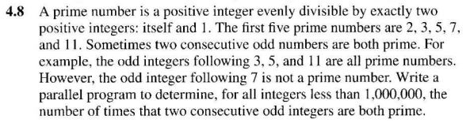
- 初始化mpi環境 => 處理器id=rank , 處理器總數=size
- 依照課本的平行方式將1000000個整數給平行化，每個處理器都拿到連續的資料
- 將每個處理器的最低值-2，目的是為了覆蓋上一個處理器所處理的最後2個數字，
如果這兩個數為質數則可以省去溝通的時間。
- 創造一個與處理器處理資料數相等的矩陣，用來判別是否為質數。
- 從質數2開始尋找並標記其倍數，若為2的倍數則將矩陣值改為1。
- Rank0尋找下一個沒被標記到的最小數字為新質數，並且廣播。
- 找出所有質數後，每個處理器都將兩兩一對的質數進行比較，如果兩個質數只差2，則local sum +1
- 使用mpi_reduce將local sum 回收到rank0的global sum

Theoretical Analysis Model
(Try to give the time complexity of the algorithm, and analyze your program with iso-efficiency metrics)
(χn㏑㏑n)/p+(n^{1/2}/㏑n^{1/2})λlog ^{p}
Iso-efficiency : 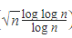

Performance Benchmark
(Give your idea or concept of how you design your program.)

Table 1. The execution time
Processors | 1 | 2 | 3 | 4 | 5 | 6 | 7 | 8
Real execution time | 0.019934 | 0.011290 | 0.007009 | 0.004725 | 0.004213 | 0.003645 | 0.003178 | 0.002908
Estimate execution  time | 0.019934 | 0.009967 | 0.006645 | 0.004984 | 0.003987 | 0.003322 | 0.002848 | 0.002492
Speedup | 1 | 1.765633 | 2.844058 | 4.218836 | 4.731545 | 5.468861 | 6.272498 | 6.854883
Karp-flatt metrics |  | 0.132738 | 0.027415 | -0.01729 | 0.014184 | 0.019424 | 0.019330 | 0.023864

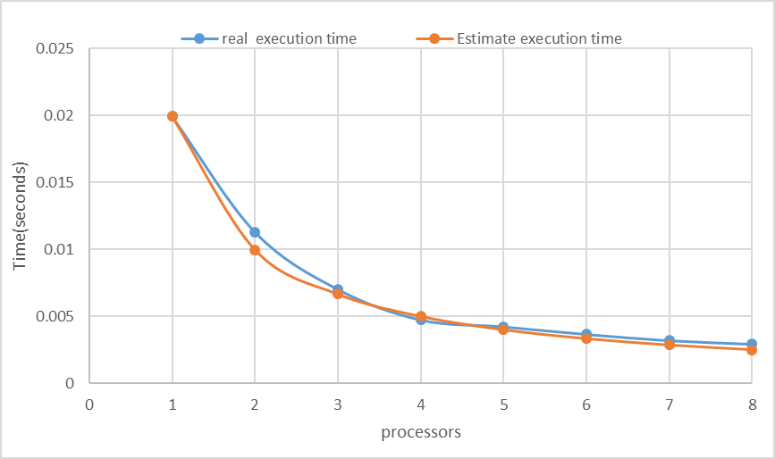

Conclusion and Discussion
(Discuss the following issues of your program)
- What is the speedup respect to the number of processors used?
Speedup大概4個處理器以上開始較小的成長。
- How can you improve your program further more?
目前程式中並沒有將偶數給刪除，可以把偶數給排除進一步增加執行效率。
- How does the communication and cache affect the performance of your program?
因為程式中的質數是由rank0自己找並且廣播出去，這會浪費很多執行效率，如果每個處理器都先自己找過可以改善溝通多次的問題。
- How does the Karp-Flatt metrics and Iso-efficiency metrics reveal?
Karp-Flatt 除了4的數值為<0先不參考以外，其餘都落在差不多的區間，這可能代表
比起溝通所帶來的影響，不可平行化部分占比更重。
Iso-efficiency: ，外面乘了一個n^{1/2}所以延展性可能不會太高。

Appendix(optional):

使用fortran90所寫的程式
module load mpi/openmpi-3.0.0/gcc485
mpif90 –o 4.8 4.8.f90
qsub 4.8.sh !!!(sh檔是用textbook所寫，需先將dos轉為unix)

程式執行結果

